2010年北京市高中学生化学竞赛试卷（高中二年级）
2010年4月11日上午 8：00-10：00 北 京
题号 | 1 | 2 | 3 | 4 | 5 | 6 | 7 | 8 | 9 | 10 | 11 | 总分
满分 | 16 | 8 | 5 | 5 | 6 | 13 | 11 | 9 | 7 | 12 | 8 | 100
得分
评卷人

·竞赛时间2小时。迟到超过30分钟者不得进场。开赛后1小时内不得离场。时间到，把试卷纸（背面向上）放在桌面上，立即离场。

·竞赛答案全部写在试卷指定位置上，使用黑色或蓝色圆珠笔、签字笔、钢笔答题，使用红色笔或铅笔答题者，试卷作废无效。

·姓名、准考证号和所属区、县、学校必须填写在答题纸指定位置，写在其他处者按废卷处理。

·允许使用非编程计算器及直尺等文具。
·试卷按密封线封装。
题中可能用到的相对原子质量为：
H | C | N | O
1.008 | 12.01 | 14.01 | 16.00
第1题 选择题（16分）（单选或多选，多选题只答一个或对一错一只扣错答案分）
（1）下列现象或应用，不能用胶体知识解释的是 （ ）
A．肾功能衰竭等疾病的血液中毒，可利用血液透析进行治疗
B．可用FeCl₃溶液对皮肤小划伤进行应急止血
C．氯化铝溶液中加入过量小苏打溶液产生白色沉淀和气体
D．水泥、冶金厂常用高压电除去工厂烟尘，减少对空气污染
（2）下列溶液中各种微粒的物质的量浓度大小顺序正确的是 （ ）
A．室温下，向0.01mol·L^{－1}NH₄HSO₄溶液中滴加NaOH溶液至中性
c(Na＋)＞c(SO₄^{2－})＞c(NH₄＋)＞c(OH－)= c(H＋)
B．pH相等的CH₃COONa、NaOH和Na₂CO₃三种溶液：
c(NaOH)＜c(CH₃COONa)＜c(Na₂CO₃)
C．物质的量浓度相等的CH₃COOH和CH₃COONa溶液等体积混合：
c(CH₃COO－)＋2c(OH－)= 2c(H＋)＋c(CH₃COOH)
D．0.1mol·L^{－1}的NaHA溶液，其pH=4: c(HA－)＞c(H＋)＞c(H₂A)＞c(A^{2－})
（3）砷（As）在元素周期表中位于V A族，且As₂S₃与As₂O₃均具有还原性，Na₂S₂与Na₂O₂均具有氧化性。当As₂S₃与Na₂S₂相互反应时，所得含砷的产物应是： ( )
A．Na₃AsS₃ B．NaAsS₄ C．Na₃AsS₄ D．Na₂AsS₄
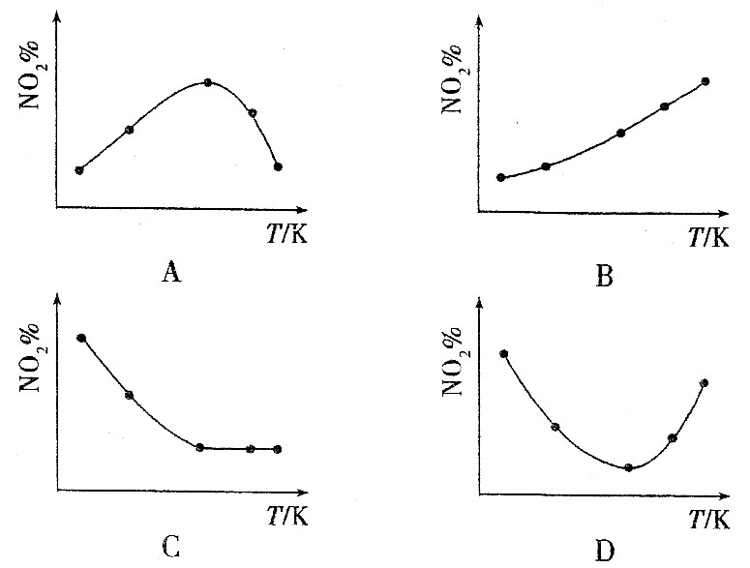
（4）取五等份NO₂ ，分别加入温度
不同、容积相同的恒容密闭容器中，
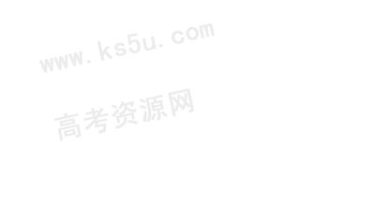
发生反应：2NO₂(g) N₂O₄(g)，
ΔH＜0，反应相同时间后，分别测定
体系中NO₂的体积分数（NO₂%），并
作随反应温度（T）变化的关系图。
其中与实验结果相符的是：( )
（5）已知：Ni与CO可发生下列反应：Ni(s) ＋ 4CO(g) Ni(CO)₄(g)，
Δ_{γ}H^{Θ}=－161kJ·mol^{－1}，Δ_{γ}S^{Θ}=－420JK^{－1}·mol^{－1}。下列说法正确的是 ( )
A．标准状态下Ni(s)的熵为零
B．温度越高，越有利于上述反应进行
C．473K时反应可按逆向进行
D．用上述反应，调控温度可用于粗镍的提纯
（6）已知K_{sp}(AgCl)=1.8×10^{－10}，K_{sp}(Ag₂CrO₄)=1.9×10^{－12}。现有两种溶液：a）10^{－2} mol·L^{－1}的AgNO₃，b） 10^{－2} mol·L^{－1}的NaCl和10^{－2}mol·L^{－1}的K₂CrO₄的混合液，按以下两种步骤进行实验；把少量a）滴加到b）中，请回答A、B选项哪种说法正确。把少量b）滴加到a）中，请回答C、D选项哪种说法正确。( )
A．形成AgCl的沉淀 B．有效分离Cl－与CrO₄^{2－}
C．形成AgCl的沉淀 D．有效分离Cl－与CrO₄^{2－}
第2题（ 8 分）
曾经有一种固氮的方法：1100°C通N₂和CaC₂反应得到CaCN₂，CaCN₂和水反应生成NH₃。这两个反应的方程式为：

已知第二个过程不是氧化还原反应，请回答C、N的氧化态及CN₂^{2－}的构型。

请写出CN₂^{2－}的3种等电子体。

第3题（ 5 分）
照相时，胶片上部分AgX感光，感光胶片经显影、定影能得到有影像的底片。
显影时显影剂发生 反应（填入反应类型，如复分解，中和……），定影过程的主要反应方程式为：

具体操作时，从显影液中取出的胶片经水洗后放入定影液中定影。若未经水洗直接放入定影液中，定影液不久就会失效（变浑浊，甚至析出沉淀），请写出造成定影液失效的反应方程式。

第4题（ 5 分）
（1）已知某条件下 H₂ + S = H₂S 的平衡常数 K = 1/p(H₂)，请标明参与平衡各物质的物态：

（2）CH₃COOH是弱酸，Ka = 1.8 × 10^{－5}。由—CH₃和—H、—C₂H₅对—COOH的影响可知Ka(HCOOH) 1.8 × 10^{－5}，Ka(C₂H₅COOH) 1.8 × 10^{－5} (填入 >、< 或 ∼)，若CH₃COOH中H被Cl取代得到CH₂ClCOOH，它的Ka 1.8 × 10^{－5}。
（3）若NH₃⁺为平面正三角构型，N原子以 sp²杂化轨道和H成键。N原子上还有无其他电子（除1s²外）？若有，应该在什么位置？

第5题（ 6 分）
蛋白质由氨基酸RNH₂CHCOOH（R为H、CH₃、C₂H₅）构成，分析蛋白质的一种方法是：一定质量的样品和浓硫酸发生硝化反应，生成(NH₄)₂SO₄、CO₂和SO₂，请写出反应方程式：

经验数据表明蛋白质中氮的质量分数为16%。违法分子为提高牛奶中的蛋白质含量（一般100mL中含3g蛋白质），牟取暴利，加入三聚氰胺 (H₂NCN)₃。问加入1.0g三聚氰胺（从含氮量角度考虑）相当于多少克蛋白质（保留两位有效数字）。

第6题（ 13 分）
铜有如下的标准电极电势(E^{θ}/V)图：
且Cu(NH₃)₄²⁺的累积稳定常数为2.1×10¹³。则：
（1）Cu(NH₃)₂⁺的累积稳定常数(填 >、< 或 =) 2.1×10¹³；
（2）无色的[Cu(NH₃)₂]₂SO₄、NH₃混合溶液常用于气体中的氧含量分析。
a）混合液与氧气发生反应的离子方程式为：

b）混合液怕酸的原因是(用离子方程式表示)

c) 为保存混合液不因密封性不好而变色，会在其中放一些铜屑，此做法的理由是：

（3）对于Cu(NH₃)₄²⁺，中心形成体采用的杂化轨道是 ，其显色的原因是 ，它的溶液在外磁场中能否增重 。（填能或否）
（4）向[Cu(NH₃)₂]₂SO₄溶液中加入过量的KI硫酸溶液，则发生反应的化学方程式为：

第7题（ 11 分）
.水是人们生活中必不可少的物质，0°C结成冰。其中一种为六方晶系的晶体，晶胞参数a = 452 pm，c = 737 pm，晶胞内有4个水，氧原子分数坐标分别为0，0，0；0，0，3/8；2/3，1/3，1/2；2/3，1/3，7/8。请回答下列问题：
- 水分子式为H₂O，根据价电子对互斥理论，推测一下水的构型：

- 用价键法说明水中氢氧键的成键情况：

- 已知H₂O的两个O－H键的夹角为104.5°，请推测O－H键与孤对电子及孤对电子间的夹角：

- 计算氢键O－H…O键长：

- 冰的点阵型式是什么，其结构基元包含哪些内容：

第8题（9分）有MnS,FeS,CdI₂三种晶体,请回答下列问题。
（1）各属什么类型晶体________________________________________________
（2）金属离子的配位数________________________________________________
（3）金属原子的价电子结构____________________________________________
（4）各晶体中的金属原子自旋平行(未配对)电子数N_{s}
N_{s} =2价轨道数(O)–价电子数(i) –成键获得电子数(V) 即： N_{x}=2O– i– V

（5）根据如下自旋磁矩公式计算各晶体的磁矩$μ$，$μ$=[N_{s}(N_{s}+2)]^{1/2}B (B,玻尔磁子)。并与实验值比较（MnS,FeS,CdI₂的磁矩分别为5.61B,5.24B,0）,说明为什麽？

第9题（7分）2-乙基1，3-己二醇也称驱蚊醇，其合成路线之一如下：

请给出（1）—（15）每步反应的反应条件。（每个答案0.5分，其中答案（3）、（13）、（15）三个答案共1分，每错1个扣0.5分，最多不扣过1分）

第10题（12分）
某化学爱好者在实验室中进行了一次有趣的反应过程：由A经一系列反应又回到了A。请你给出A—H的结构简式。

第11题（8分）
酒后驾车已成为交通事故频发的原因,我国在交通法上规定，以血液中酒精含量超过0.050﹪为醉酒.呼气测醉分析方法为:在20℃时取50厘米³某饮酒司机的呼气样品立即鼓泡通过酸性重铬酸盐溶液。由于乙醇的还原作用（被氧化成乙酸）产生了3.3×10^{－5}mol Cr(Ⅲ)，重铬酸盐的消耗可用分光光度法测定。已知在36.9℃时,含有0.45％乙醇的血液上面的乙醇的分压为1.00×10⁴Pa。
(1) 请写出测醉分析原理的化学反应方程式
(2) 请判断该司机是否属于醉酒驾车?

草 稿 纸
2010年北京市高中学生化学竞赛（高二年级）
试卷答案（共100分）
第1题（共 16 分）（单选或多选，每答案2分。多选题只答一个或对一错一只扣错答案分）

- C
- A & C
- C
- B
- C & D
- A

第2题（共 8 分）
CaC₂ + N₂ = CaCN₂ + C （1分）
CaCN₂ + 3H₂O = CaCO₃ + 2NH₃ （1分）
C的氧化态为+4，N的氧化态是-3；CN₂^{2－}是线型离子。（3分）
CO₂，N₂O，SCN－ 写出其他等电子体，只要正确即可得分 （3分）
第3题（共 5 分）
氧化 （1分）
AgX + 2 S₂O₃²⁻ = Ag(S₂O₃)₂³⁻ + X⁻ （2分）
S₂O₃²⁻ + 2 H⁺ = S + H₂SO₃ （2分）
第4题（共 5 分）
（1）H₂ （g） + S（s） = H₂S（s） （1.5分）
（2）> 、 ∼ 、 > （1.5分）
（3）有一个电子，处于和sp²平面垂直的p轨道。 （2分）
第5题（共 6 分）
2 NH₂CH₂CH₂COOH + 13 H₂SO₄ → (NH₄)₂SO₄ + 6 CO₂ + 12 SO₂+ 16H₂O （3分）
三聚氰胺相对分子质量为126，含N量为84，质量分数为0.67，即1.0g三聚氰胺含0.67g(N)
而1.0g蛋白质含0.16g（N），则0.67g(N)相当于：1.0 × 0.67 / 0.16 = 4.2g（蛋白质） （3分）
第6题（共 13 分）
（1） < （1分）
（2）a）4Cu(NH₃)₂⁺ + O₂ + 2H₂O + 8NH₃ = 4Cu(NH₃)₄²⁺ + 4OH⁻
b）2Cu(NH₃)₂⁺ + 4H⁺ = Cu²⁺ + Cu + 4NH₄⁺ （4分）
c）如万一密封性不好，体系中进入少量空气，会发生部分Cu(NH₃)₂⁺氧化成Cu(NH₃)₄²⁺的反应，加入铜屑，Cu可把Cu(NH₃)₄²⁺ 还原成Cu(NH₃)₂⁺。
即：Cu(NH₃)₄²⁺ + Cu = 2 Cu(NH₃)₄⁺ （3分）
（3）dsp² ， 二价铜的电子构型是3d ⁹，可以d-d跃迁， 能 （3分）
（4）2[Cu(NH₃)]₄SO₄ + 5KI + 4H₂SO₄ = 2CuI↓+ KI₃ + 2K₂SO₄ + 4(NH₄)₂SO₄ （2分）
第7题（共 11 分）
（1） 如未标孤对电子，只画
键角需标出小于109.5° （2分）
同样得分
（2）O以sp³不等性杂化轨道与H的1s结合生成O－H键 （2分）
（3）设：O－H键含氧2s成分为α₁，孤对电子中含氧2s成分为α₂，O－H键与孤对电子的夹角为β₁，孤对电子间的夹角为
β₂：cos104.5° = – α₁/(1– α₁) α₁ = 0.2
α₂ = (1/2)(1-2α₁) = 0.3
cosβ₁ = – √α₁α₂/[(1– α₁) (1– α₂)] = 109°6’ = 109.1°
cosβ₂ = – α₂/(1– α₂) = 115°23’ = 115.4° （3分）
（4）l_{O－H…O} = 0.375 × 737 = 276.4 pm （2分）
（5）冰点阵型式hp，结构基元4个H₂O （2分）
第8题（共 9 分）
（1）ZnS型；NiAs型；CdI₂型 （1.5分）
（2）4；6；6 （1.5分）
（3）3d⁵4s²； 3d⁶4s²；4d¹⁰5s² （1.5分）
（4）18– 7– 6=5； 18– 8– 6=4； 18– 12– 6=0 ） (1.5分)
（5）计算值分别为5.92B; 4.90B; 0B。
理论计算值未考虑轨道磁矩等因素，所以与实验值有一定的误差 （3分）
第9题（共 7 分）（每个答案0.5分，其中答案（3）、（13）、（15）三个答案共1分，每错1个扣0.5分，最多不扣过1分）
（1）NH₄Cl-Cu₂Cl₂ （2）HCl （3）NaOH-H₂O
（4）H₂-Ni （5）HCl-ZnCl₂或PCl₃、PCl₅ （6）Mg-无水乙醚（回流）有无回流不扣分
（7）H₂O-H⁺ （8）H₂-Ni （9）O₂-Cu
（10）H₂O-H⁺ （11）H₂SO₄（浓），Δ （12）NBS，hν
（13）NaOH-H₂O （14）HBr(g)-H₂O₂ （15）NaOH-H₂O
第10题（共 12 分）

第11题（共 8 分）
（1)反应方程式: 2Cr₂O₇²⁻ +3C₂H₅OH +16H⁺ → 4Cr³⁺ + 3CH₃COOH +11H₂O (2分)
（2） 50cm³ 呼气样品中含有C₂H₅OH物质的量为 n =（3/4）×3.3 ×10^{－5}mol
血液上乙醇的分压为 p_{E} = nRT/V = 1205 Pa
根据亨利定律： p_{E}= k_{H} c_{E} , 1.00 ×10^{－4} = k_{H} × 0.45% (2分)
据已知条件可求得k_{H} ， 不写量纲不扣分 (2分)

再根据所求的p_{E}计算血液中之c_{E}
c_{E} = p_{E} / k_{H} = 1205/2.22×10^{－6} = 0.051% ＞0.050%属醉酒驾车。(2分)

